

**تقرير مفصل عن الصادرات الصناعية  
واستيرادات الآلات والمعدات الصناعية  
خلال شهر تشرين الثاني من العام 2020**

**إعداد:**

**وزارة الصناعة**

**مصلحة المعلومات الصناعية**

**www.industry.gov.lb**

**الفهرس**

I- المقدمة 2

II- الصادرات الصناعية خلال شهر تشرين الثاني من العام 2020 3

1. أهم المنتجات المصَدَّرة 3

2. المنتجات التي ارتفعت قيم صادراتها 3

1.2. اللؤلؤ، الاحجار الكريمة او شبه الكريمة، المعادن الثمينة ومصنوعاتها (دون الماس الخام وسبائك الذهب والفضة بشكلها الخامي) 3

3. المنتجات التي انخفضت قيم صادراتها 3

1.3. الآلات والأجهزة والمعدات الكهربائية 4

4. السوق الرئيسية للصادرات 4

1.4. السوق الرئيسية للصادرات بحسب تكتلات الدول 4

2.4. السوق الرئيسية للصادرات بحسب الدول 4

III- استيرادات الآلات والمعدات الصناعية 5

1. توزيع الآلات والمعدات الصناعية المستورَدة بحسب البلد المستورَد منه 5

2. توزيع الآلات والمعدات الصناعية المستورَدة بحسب البلد المستورَد منه والنشاط الصناعي 5

IV- ملحق الجداول 6

V- ملحق الخرائط 18

VI- ملحق الرسوم البيانية 22

# المقدمة

بناءً على الاحصاءات الصادرة عن ادارة الجمارك اللبنانية ووفقاً للمنهجية الاحصائية المعتمدة لدى مصلحة المعلومات الصناعية في وزارة الصناعة، أعدت مصلحة المعلومات الصناعية في وزارة الصناعة تقريراً مفصلاً عن الصادرات الصناعية وواردات الآلات والمعدات الصناعية عن شهر تشرين الثاني من العام 2020.

مع الإشارة الى ان مجموع قيمة الصادرات الصناعية اللبنانية خلال الاشهر الاحدى عشرة الاولى من العام 2020 بلغ مليار و 954.7 مليون دولار أميركي (د.أ.) مقابل مليارين و293.4 مليون د.أ. خلال الفترة عينها من العام 2019 ومليارين و334.2 مليون د.أ. خلال الفترة عينها من العام 2018، أي بانخفاض ونسبته 14.8٪ مقارنةً مع العام 2019 وبانخفاض ونسبته 16.3٪ مقارنةً مع العام 2018. (جدول رقم 1 و7)

كما تجدر الاشارة الى ان المعدل الشهري للصادرات الصناعية اللبنانية خلال الاشهر الاحدى عشرة الاولى من العام 2020 بلغ 177.7 مليون د.أ مقابل 208.5 مليون د.أ خلال الفترة عينها من العام 2019، و212.2 مليون د.أ خلال الفترة عينها من العام 2018.

من جهة أخرى، بلغ مجموع قيمة الاستيرادات من الآلات والمعدات الصناعية خلال الاشهر الاحدى عشرة الاولى من العام 2020 نحو 77 مليون د.أ. مقابل 181.4 مليون د.أ. خلال الفترة عينها من العام 2019 و250 مليون د.أ. خلال الفترة عينها من العام 2018 أي بانخفاض ونسبته 57.5٪ مقارنةً مع العام 2019 وبانخفاض ونسبته 69.2٪ مقارنةً مع العام 2018. (جدول رقم 12)

# الصادرات الصناعية خلال شهر تشرين الثاني من العام 2020

بلغ مجموع الصادرات الصناعية خلال شهر تشرين الثاني من العام 2020 ما قيمته 176.9 مليون د.أ. مقابل 198.9 مليون د.أ. خلال شهر تشرين الثاني من العام 2019 و211.4 مليون د.أ. خلال شهر تشرين الثاني من العام 2018 أي بانخفاض وقيمته 22 مليون د.أ. ونسبته 11.1٪ مقارنةً مع العام 2019 وانخفاض وقيمته 34.5 مليون د.أ. ونسبته 16.3٪ مقارنةً مع العام 2018. (جدول رقم 1 وخريطة رقم 1 ورسم بياني رقم 1)

## أهم المنتجات المصَدَّرة

إحتلت صادرات **منتجات الصناعات الكيماوية** خلال شهر تشرين الثاني من العام 2020 المرتبة الأولى، إذ بلغت قيمتها 31.5 مليون د.أ. وتصدرت تركيا لائحة البلدان المستوردة لهذا المنتج إذ استوردت ما قيمته 5.1 مليون د.أ.، تليها **الآلات والأجهزة والمعدات الكهربائية** بقيمة 30.5 مليون د.أ.، واحتل العراق صدارة الدول المستوردة لهذا المنتج بقيمة 3 مليون د.أ.، ثم **منتجات صناعة الاغذية والتبغ** بقيمة 30.1 مليون د.أ. وتصدرت المملكة العربية السعودية لائحة البلدان المستوردة لهذا المنتج إذ استوردت ما قيمته 4.9 مليون د.أ. ثم **المعادن العادية ومصنوعاتها** بقيمة 25.5 مليون د.أ. (لمزيد من التفاصيل جدول رقم 2 و4 و7 و8 و11 وخريطة رقم 2 و3 و4)

## المنتجات التي ارتفعت قيم صادراتها

سجلت الإحصاءات ارتفاعاً ملحوظاً للصادرات من المنتجات التالية:



### اللؤلؤ، الاحجار الكريمة او شبه الكريمة، المعادن الثمينة ومصنوعاتها (دون الماس الخام وسبائك الذهب والفضة بشكلها الخامي)

ارتفعت قيمتها من 9.3 مليون د.أ. خلال شهر تشرين الثاني من العام 2019 الى 16.7 مليون د.أ. خلال شهر تشرين الثاني من العام 2020 (جدول رقم 2 ورسم بياني رقم 2). ارتفعت صادرات هذه المنتجات بشكل رئيسي إلى الولايات المتحدة الأميركية والامارات العربية المتحدة وايطاليا مما ادى الى الارتفاع الاجمالي والبالغ حوالي 7.3 مليون د.أ. (جدول رقم 3 و4)

## المنتجات التي انخفضت قيم صادراتها

سجلت الإحصاءات انخفاضاً ملحوظاً للصادرات من المنتجات التالية:



### الآلات والأجهزة والمعدات الكهربائية

انخفضت قيمتها من 37.6 مليون د.أ. خلال شهر تشرين الثاني من العام 2019 الى 30.5 مليون د.أ. خلال شهر تشرين الثاني من العام 2020 (جدول رقم 2 ورسم بياني رقم 2). ارتفعت صادرات هذه المنتجات بشكل رئيسي الى المملكة العربية السعودية والبحرين فيما انخفضت بشكل رئيسي الى كل من العراق والكونغو ومصر وقطر والامارات العربية المتحدة وفرنسا وغانا مما ادى الى الانخفاض الاجمالي والبالغ حوالي 7.2 مليون د.أ. (جدول رقم 5 و6)

## السوق الرئيسية للصادرات



### السوق الرئيسية للصادرات بحسب تكتلات الدول

شكلت الدول العربية خلال هذا الشهر السوق الرئيسية للصادرات الصناعية اللبنانية، فقد بلغت قيمة الصادرات إليها 80.8 مليون د.أ. أي ما نسبته 45.8٪ من مجموع الصادرات الصناعية بينما احتلت الدول الاوروبية المرتبة الثانية اذ استوردت ما نسبته 22٪ ومن ثم الدول الافريقية غير العربية في المرتبة الثالثة بما نسبته 13.9٪ تليها الدول الآسيوية غير العربية بما نسبته 8.6٪. ومن أبرز المنتجات المصدَّرة الى الدول العربية: منتجات صناعة الاغذية والتبغ بقيمة 16 مليون د.أ.، منتجات الصناعات الكيماوية بقيمة 14.3 مليون د.أ.، والآلات والأجهزة والمعدات الكهربائية بقيمة 13.6 مليون د.أ. (جدول رقم 8 وخريطة رقم 1)

### السوق الرئيسية للصادرات بحسب الدول

بالنسبة للدول المستوردة للمنتجات الصناعية اللبنانية فقد تصدرت المملكة العربية السعودية لائحة هذه الدول حيث بلغت قيمة الصادرات إليها خلال هذا الشهر 15.4 مليون د.أ. أي ما يوازي 8.7٪ من القيمة الإجمالية للصادرات الصناعية واحتلت الامارات العربية المتحدة المرتبة الثانية حيث بلغت قيمة الصادرات إليها 14.9 مليون د.أ. أي ما يوازي 8.4٪ يليها العراق حيث بلغت قيمة الصادرات إليه 11.3 مليون د.أ. أي ما يوازي 6.4٪. (جدول رقم 9 وخريطة رقم 1)

وقد تم خلال هذا الشهر التصدير الى 43 دولة أوروبية، 40 دولة افريقية غير عربية، 27 دولة أميركية، 26 دولة آسيوية غير عربية، 19 دولة عربية و 6 دول أوقيانية. أما الدول التي استوردت بأكثر من مليون د.أ. فهي موزعة كما يلي: 11 دولة عربية، 11 دولة أوروبية، 10 دول افريقية غير عربية، 3 دول آسيوية غير عربية، دولتين أميركيتين ودولة أوقيانية. (جدول رقم 10 وخريطة رقم 1 ورسم بياني رقم 3 و4)

# استيرادات الآلات والمعدات الصناعية

بلغ مجموع الاستيرادات من الآلات والمعدات الصناعية في شهر تشرين الثاني من العام 2020 نحو 7.7 مليون د.أ.، مقابل 18.9 مليون د.أ. خلال الفترة عينها من العام 2019 و15.3 مليون د.أ. خلال الفترة عينها من العام 2018 أي بانخفاض ونسبته 59.4٪ مقارنةً مع العام 2019 وانخفاض ونسبته 49.8٪ مقارنة مع العام 2018. (جدول رقم 12و13 ورسم بياني رقم 5)

## توزيع الآلات والمعدات الصناعية المستورَدة بحسب البلد المستورَد منه

تصدرت ايطاليا لائحة البلدان المصَدِّرة للآلات والمعدات الصناعية إلى لبنان، حيث بلغت قيمة استيرادات الآلات والمعدات الصناعية منها خلال هذا الشهر حوالي 1.7 مليون د.أ. تليها المانيا بحوالي 1.6 مليون د.أ. ومن ثم الصين بحوالي مليون د.أ. (جدول رقم 13)

## توزيع الآلات والمعدات الصناعية المستورَدة بحسب البلد المستورَد منه والنشاط الصناعي

إحتلت استيرادات **الآلات التي تستعمل في التغليف** المرتبة الاولى، إذ بلغت قيمتها 1.5 مليون د.أ. وتصدرت المانيا لائحة البلدان المصَدِّرة لهذا المنتج الى لبنان إذ صدَّرت ما قيمته 947 ألف د.أ.، تليها استيرادات **الآلات للصناعات الغذائية** بقيمة 1.3 مليون د.أ.، واحتلت تركيا صدارة الدول المصَدِّرة لهذا المنتج بقيمة 519 ألف د.أ.، **فالآلات لصناعة الورق والكرتون** بقيمة 389 ألف د.أ. (جدول رقم 14 ورسم بياني رقم 6).

# ملحق الجداول

**جدول رقم 1: تطور الصادرات الصناعية خلال الأعوام 2018-2019-2020**

|  |  |  |  |  |  |
| --- | --- | --- | --- | --- | --- |
| **الشهر** | **العام**  **2018** | **العام**  **2019** | **العام**  **2020** | **نسبة التغيير**  **2018/2020** | **نسبة التغيير**  **2019/2020** |
| **كانون الثاني** | 187.0 | 179.9 | 178.9 | *-4.3%* | *-0.6%* |
| **شباط** | 203.4 | 204.9 | 211.6 | *4%* | *3.3%* |
| **آذار** | 238.4 | 274.8 | 169.7 | *-28.8%* | *-38.3%* |
| **نيسان** | 227.8 | 210.5 | 120.2 | *-47.3%* | *-42.9%* |
| **ايار** | 222.8 | 267.3 | 152.4 | *-31.6%* | *-43%* |
| **حزيران** | 186.3 | 162.3 | 171.4 | *-8%* | *5.6%* |
| **تموز** | 198.5 | 227.6 | 218.0 | *9.8%* | *-4.2%* |
| **آب** | 212.4 | 214.1 | 144.5 | *-32%* | *-32.5%* |
| **ايلول** | 206.2 | 170.3 | 203.1 | *-1.5%* | *19.2%* |
| **تشرين الاول** | 240.0 | 182.7 | 208.0 | *-13.3%* | *13.8%* |
| **تشرين الثاني** | 211.4 | 198.9 | 176.9 | *-16.3%* | *-11.1%* |
| **كانون الاول** | 213.8 | 203.9 |  |  |  |
| **المجموع** | **2,548.0** | **2,497.3** | **1,954.7** |  |  |

***الأرقام المبينة أعلاه هي بملايين الدولارات***

**جدول رقم 2: مقارنة بين الصادرات الصناعية خلال تشرين الثاني من العام 2020 وتشرين الثاني من العام 2019**

|  |  |  |  |  |  |
| --- | --- | --- | --- | --- | --- |
| **القسم** | **السلع** | **تشرين الثاني2019** | **تشرين الثاني2020** | **التغيير**  **2019/2020** | **نسبة التغيير**  **2019/2020** |
| **1** | **منتجات المملكة الحيوانية** | 0.74 | 0.45 | -0.28 | **-38.6%** |
| **2** | **منتجات المملكة النباتية** | 5.84 | 4.42 | -1.42 | **-24.3%** |
| **3** | **شحوم ودهون وزيوت** | 6.22 | 4.57 | -1.65 | **-26.5%** |
| **4** | **منتجات صناعة الاغذية والتبغ** | 34.78 | 30.09 | -4.70 | **-13.5%** |
| **5** | **منتجات معدنية** | 0.40 | 0.49 | 0.09 | **22.7%** |
| **6** | **منتجات الصناعات الكيماوية** | 31.54 | 31.45 | -0.09 | **-0.3%** |
| **7** | **لدائن ومصنوعاتها، مطاط ومصنوعاته** | 12.80 | 8.95 | -3.85 | **-30.1%** |
| **8** | **جلود، جلود بفراء ومصنوعاتها** | 0.79 | 0.62 | -0.17 | **-21.9%** |
| **9** | **خشب ومصنوعاته** | 0.53 | 0.57 | 0.04 | **6.6%** |
| **10** | **ورق وكرتون ومصنوعاتهما** | 11.76 | 7.66 | -4.10 | **-34.9%** |
| **11** | **مواد نسيجية ومصنوعاتها** | 4.32 | 2.27 | -2.04 | **-47.3%** |
| **12** | **أحذية، أغطية رأس، ريش** | 1.45 | 0.39 | -1.06 | **-73.3%** |
| **13** | **مصنوعات من حجر، جبس، اسمنت وزجاج ومصنوعاته** | 2.13 | 1.63 | -0.50 | **-23.3%** |
| **14** | **لؤلؤ، احجار كريمة او شبه كريمة، معادن ثمينة ومصنوعاتها** (دون الماس الخام وسبائك الذهب والفضة بشكلها الخامي)[1] | 9.34 | 16.66 | 7.32 | **78.3%** |
| **15** | **معادن عادية ومصنوعاتها[2]** | 25.29 | 25.52 | 0.24 | **0.9%** |
| **16** | **آلات وأجهزة ومعدات كهربائية** | 37.63 | 30.45 | -7.18 | **-19.1%** |
| **17** | **معدات نقل** | 2.77 | 1.64 | -1.12 | **-40.6%** |
| **18** | **ادوات واجهزة للبصريات، للقياس، للطب؛ اصناف صناعة الساعات وادوات موسيقية** | 1.27 | 2.87 | 1.60 | **125.5%** |
| **19** | **أسلحة وذخائر** | 0.00 | 0.00 | 0.00 | **0%** |
| **20** | **سلع ومنتجات مختلفة** | 9.32 | 6.17 | -3.15 | **-33.8%** |
|  | **المجموع** | **198.93** | **176.88** | **-22.05** | **-11.1%** |

***الأرقام المبينة أعلاه هي بملايين الدولارات***

**جدول رقم 3: صادرات اللؤلؤ، الاحجار الكريمة او شبه الكريمة، المعادن الثمينة ومصنوعاتها (دون الماس الخام وسبائك الذهب والفضة بشكلها الخامي) حسب أبرز البلدان المصدَّر إليها خلال شهر تشرين الثاني من العام 2019**

|  |  |  |  |  |  |  |  |  |
| --- | --- | --- | --- | --- | --- | --- | --- | --- |
| **البلد المصدَّر إليه** | الامارات العربية المتحدة | الاردن | الولايات المتحدة الاميركية | ايطاليا | المملكة العربية السعودية | تركيا | الكونغو | هونغ كونغ |
| **القيمة بآلاف الدولارات** | 4,865 | 1,361 | 662 | 566 | 331 | 215 | 202 | 177 |

**جدول رقم 4: صادرات اللؤلؤ، الاحجار الكريمة او شبه الكريمة، المعادن الثمينة ومصنوعاتها (دون الماس الخام وسبائك الذهب والفضة بشكلها الخامي) حسب أبرز البلدان المصدَّر إليها خلال شهر تشرين الثاني من العام 2020**

|  |  |  |  |  |  |  |  |  |
| --- | --- | --- | --- | --- | --- | --- | --- | --- |
| **البلد المصدَّر إليه** | امارات عربية | ولايات متحدة | اردن | ايطاليا | فرنسا | سويسرا | تركيا | استراليا |
| **القيمة بآلاف الدولارات** | 6,974 | 3,986 | 1,823 | 1,517 | 642 | 251 | 222 | 184 |

**جدول رقم 5: صادرات الآلات والأجهزة والمعدات الكهربائية حسب أبرز البلدان المصدَّر إليها خلال شهر تشرين الثاني من العام 2019**

|  |  |  |  |  |  |  |  |  |
| --- | --- | --- | --- | --- | --- | --- | --- | --- |
| **البلد المصدَّر إليه** | العراق | مصر | الكونغو | الامارات العربية المتحدة | قطر | المملكة العربية السعودية | فرنسا | غانا |
| **القيمة بآلاف الدولارات** | 5,116 | 2,600 | 2,151 | 2,079 | 2,034 | 1,793 | 1,684 | 1,648 |

**جدول رقم 6: صادرات الآلات والأجهزة والمعدات الكهربائية حسب أبرز البلدان المصدَّر إليها خلال شهر تشرين الثاني من العام 2020**

|  |  |  |  |  |  |  |  |  |
| --- | --- | --- | --- | --- | --- | --- | --- | --- |
| **البلد المصدَّر إليه** | عراق | سعودية | بحرين | مصر | فرنسا | امارات عربية | ساحل العاج | نيجيريا |
| **القيمة بآلاف الدولارات** | 2,968 | 2,442 | 2,212 | 1,608 | 1,328 | 1,312 | 1,289 | 1,061 |

**جدول رقم 7: توزيع الصادرات الصناعية حسب السلع المصدرة خلال العام 2020**



**جدول رقم 8: توزيع الصادرات الصناعية اللبنانية حسب المنتج المصدَّر وتكتلات الدول خلال شهر تشرين الثاني من العام 2020**

|  |  |  |  |  |  |  |  |  |
| --- | --- | --- | --- | --- | --- | --- | --- | --- |
| **السلع** | **الدول العربية** | **الدول الأوروبية** | **الدول الاوقيانية** | **الدول الآسيوية**  **غير العربية** | **الدول الأميركية** | **الدول الأفريقية**  **غير العربية** | **مختلف\*** | **المجموع** |
| **منتجات المملكة الحيوانية** | 419 |  |  |  | 21 | 13 |  | **452** |
| **منتجات المملكة النباتية** | 2,697 | 930 | 32 | 39 | 530 | 183 | 9 | **4,420** |
| **شحوم ودهون وزيوت** | 952 | 678 | 367 | 57 | 2,294 | 224 |  | **4,572** |
| **منتجات صناعة الاغذية والتبغ** | 15,971 | 4,794 | 919 | 703 | 4,524 | 2,745 | 430 | **30,086** |
| **منتجات معدنية** | 22 | 229 |  | 40 | 5 | 137 | 60 | **493** |
| **منتجات الصناعات الكيماوية** | 14,297 | 9,747 | 59 | 5,152 | 416 | 1,675 | 105 | **31,452** |
| **لدائن ومصنوعاتها، مطاط ومصنوعاته** | 5,279 | 919 | 31 | 201 | 160 | 2,107 | 253 | **8,950** |
| **جلود، جلود بفراء ومصنوعاتها** | 248 | 255 |  | 84 |  | 30 |  | **616** |
| **خشب ومصنوعاته** | 95 | 25 |  |  | 19 | 418 | 13 | **570** |
| **ورق وكرتون ومصنوعاتهما** | 4,807 | 507 | 1 | 1,132 | 33 | 1,164 | 15 | **7,659** |
| **مواد نسيجية ومصنوعاتها** | 1,339 | 298 | 10 | 112 | 46 | 467 |  | **2,273** |
| **أحذية، أغطية رأس، ريش** | 282 | 25 |  | 7 | 10 | 62 |  | **387** |
| **مصنوعات من حجر، جبس، اسمنت وزجاج ومصنوعاته** | 659 | 135 | 3 | 5 | 292 | 534 | 6 | **1,633** |
| **لؤلؤ، احجار كريمة او شبه كريمة، معادن ثمينة ومصنوعاتها (دون الماس الخام وسبائك الذهب والفضة بشكلها الخامي)** | 9,188 | 2,643 | 184 | 278 | 3,986 | 223 | 154 | **16,658** |
| **معادن عادية ومصنوعاتها** | 5,913 | 9,557 | 26 | 6,910 | 269 | 2,811 | 38 | **25,524** |
| **آلات وأجهزة ومعدات كهربائية** | 13,569 | 4,638 | 16 | 209 | 781 | 10,471 | 768 | **30,451** |
| **معدات نقل** | 1,012 | 291 |  | 62 | 50 | 224 | 5 | **1,644** |
| **ادوات واجهزة للبصريات، للقياس، للطب؛ اصناف صناعة الساعات وادوات موسيقية** | 372 | 2,241 |  | 22 | 199 | 37 |  | **2,871** |
| **أسلحة وذخائر** | 4 |  |  |  |  |  |  | **4** |
| **سلع ومنتجات مختلفة** | 3,854 | 953 | 17 | 142 | 99 | 1,101 |  | **6,166** |
| **المجموع** | **80,978** | **38,865** | **1,666** | **15,153** | **13,734** | **24,626** | **1,857** | **176,879** |

**الأرقام المبينة أعلاه هي بآلاف الدولارات**

**\*يشمل "مختلف" البضاعة المصدرة إلى السوق الحرة وتلك التي تزود بها السفن والطائرات.**

**جدول رقم 9: توزيع الصادرات الصناعية اللبنانية حسب أبرز البلدان المصدَّر إليها خلال شهر تشرين الثاني من العام 2020**

|  |  |  |  |  |  |  |  |  |
| --- | --- | --- | --- | --- | --- | --- | --- | --- |
| **البلد المصدَّر إليه** | سعودية | امارات عربية | عراق | ولايات متحدة | قطر | ايطاليا | تركيا | اسبانيا |
| **القيمة بآلاف الدولارات** | 15,415 | 14,886 | 11,325 | 9,813 | 7,285 | 6,954 | 6,794 | 6,297 |

|  |  |  |  |  |  |  |  |  |
| --- | --- | --- | --- | --- | --- | --- | --- | --- |
| **البلد المصدَّر إليه** | سوريا | مصر | اردن | كويت | جمهورية كوريا | يونان | ساحل العاج | فرنسا |
| **القيمة بآلاف الدولارات** | 6,063 | 5,915 | 5,598 | 5,089 | 4,899 | 4,229 | 3,492 | 3,170 |

|  |  |  |  |  |  |  |  |  |
| --- | --- | --- | --- | --- | --- | --- | --- | --- |
| **البلد المصدَّر إليه** | بحرين | سويسرا | كندا | قبرص | كونغو | المانيا | هولندا | ليبيريا |
| **القيمة بآلاف الدولارات** | 2,873 | 2,690 | 2,669 | 2,487 | 2,244 | 2,190 | 2,163 | 2,138 |

**جدول رقم 10: توزيع البلدان المصدَّر إليها حسب تكتلات الدول وقيمة الصادرات خلال شهر تشرين الثاني من العام 2020**

|  |  |  |  |  |  |  |  |
| --- | --- | --- | --- | --- | --- | --- | --- |
| **قيمة الصادرات**  **(مليون د.أ.)** | **الدول العربية** | **الدول الأوروبية** | **الدول الاوقيانية** | **الدول الآسيوية**  **غير العربية** | **الدول الأميركية** | **الدول الإفريقية**  **غير العربية** | **المجموع** |
| **]1-0[** | 8 | 32 | 5 | 23 | 25 | 30 | **123** |
| **]5-1]** | 3 | 9 | 1 | 2 | 1 | 10 | **26** |
| **]10-5]** | 5 | 2 |  | 1 | 1 |  | **9** |
| **[15-10]** | 2 |  |  |  |  |  | **2** |
| **أكثر من 15** | 1 |  |  |  |  |  | **1** |
| **المجموع** | **19** | **43** | **6** | **26** | **27** | **40** | **161** |

**جدول رقم 11: توزيع الصادرات الصناعية اللبنانية حسب المنتج وأبرز البلدان المصدَّر إليها خلال شهر تشرين الثاني من العام 2020**

|  |  |  |  |  |  |  |  |  |
| --- | --- | --- | --- | --- | --- | --- | --- | --- |
| **منتجات المملكة الحيوانية** | عراق | سعودية | امارات عربية | كويت | قطر | كندا | غابون | كولومبيا |
| **القيمة بآلاف الدولارات** | 190 | 102 | 78 | 23 | 20 | 15 | 9 | 6 |

|  |  |  |  |  |  |  |  |  |
| --- | --- | --- | --- | --- | --- | --- | --- | --- |
| **منتجات المملكة النباتية** | سعودية | امارات عربية | عراق | هولندا | كندا | المانيا | قطر | سويد |
| **القيمة بآلاف الدولارات** | 944 | 542 | 493 | 480 | 363 | 145 | 138 | 137 |

|  |  |  |  |  |  |  |  |  |
| --- | --- | --- | --- | --- | --- | --- | --- | --- |
| **شحوم ودهون وزيوت** | ولايات متحدة | كندا | استراليا | هولندا | كويت | امارات عربية | سعودية | قطر |
| **القيمة بآلاف الدولارات** | 1,697 | 498 | 365 | 326 | 229 | 170 | 163 | 132 |

|  |  |  |  |  |  |  |  |  |
| --- | --- | --- | --- | --- | --- | --- | --- | --- |
| **منتجات صناعة الاغذية والتبغ** | سعودية | عراق | ولايات متحدة | قطر | امارات عربية | كندا | المانيا | اردن |
| **القيمة بآلاف الدولارات** | 4,855 | 2,935 | 2,868 | 2,075 | 1,978 | 1,054 | 971 | 876 |

|  |  |  |  |  |  |  |  |  |
| --- | --- | --- | --- | --- | --- | --- | --- | --- |
| **منتجات معدنية** | قبرص | مختلف | ايطاليا | انغولا | صين | سينيغال | سيراليون | سوريا |
| **القيمة بآلاف الدولارات** | 163 | 60 | 54 | 42 | 38 | 37 | 25 | 18 |

|  |  |  |  |  |  |  |  |  |
| --- | --- | --- | --- | --- | --- | --- | --- | --- |
| **منتجات الصناعات الكيماوية** | تركيا | ايطاليا | اسبانيا | عراق | سعودية | كويت | امارات عربية | اردن |
| **القيمة بآلاف الدولارات** | 5,085 | 4,504 | 4,108 | 3,069 | 2,491 | 2,371 | 1,883 | 988 |

|  |  |  |  |  |  |  |  |  |
| --- | --- | --- | --- | --- | --- | --- | --- | --- |
| **لدائن ومصنوعاتها، مطاط ومصنوعاته** | سوريا | سعودية | قطر | ليبيريا | عراق | مصر | مختلف | اردن |
| **القيمة بآلاف الدولارات** | 2,285 | 897 | 615 | 575 | 445 | 254 | 252 | 228 |

|  |  |  |  |  |  |  |  |  |
| --- | --- | --- | --- | --- | --- | --- | --- | --- |
| **جلود، جلود بفراء ومصنوعاتها** | المانيا | جماهيرية ليبية | تركيا | مصر | امارات عربية | قبرص | مملكة متحدة | نيجيريا |
| **القيمة الدولارات بآلاف** | 172 | 66 | 62 | 54 | 38 | 34 | 31 | 28 |

**جدول رقم 11: تابع، توزيع الصادرات الصناعية اللبنانية حسب المنتج وأبرز البلدان المصدَّر إليها خلال شهر تشرين الثاني من العام 2020**

|  |  |  |  |  |  |  |  |  |  |
| --- | --- | --- | --- | --- | --- | --- | --- | --- | --- |
| **خشب ومصنوعاته** | كاميرون شع | ساحل العاج | نيجيريا | قطر | اوغندا | كونغو | بوركينا فاسو | اردن | |
| **القيمة بآلاف الدولارات** | 171 | 63 | 55 | 40 | 32 | 29 | 27 | 18 |

|  |  |  |  |  |  |  |  |  |
| --- | --- | --- | --- | --- | --- | --- | --- | --- |
| **ورق وكرتون ومصنوعاتهما** | سعودية | سوريا | تركيا | جزائر | صين | عراق | امارات عربية | كويت |
| **القيمة بآلاف الدولارات** | 1,318 | 1,118 | 567 | 444 | 343 | 333 | 318 | 243 |

|  |  |  |  |  |  |  |  |  |
| --- | --- | --- | --- | --- | --- | --- | --- | --- |
| **مواد النسيجية ومصنوعاتها** | سوريا | امارات عربية | ساحل العاج | اردن | مصر | سعودية | قطر | مملكة متحدة |
| **القيمة بآلاف الدولارات** | 291 | 284 | 252 | 240 | 129 | 120 | 116 | 101 |

|  |  |  |  |  |  |  |  |  |
| --- | --- | --- | --- | --- | --- | --- | --- | --- |
| **أحذية، أغطية رأس، الريش** | سعودية | كونغو | مغرب | غانا | قبرص | غينيا استوائية | امارات عربية | ولايات متحدة |
| **القيمة بآلاف الدولارات** | 233 | 19 | 18 | 16 | 15 | 14 | 11 | 10 |

|  |  |  |  |  |  |  |  |  |
| --- | --- | --- | --- | --- | --- | --- | --- | --- |
| **مصنوعات من حجر، جبس، اسمنت وزجاج ومصنوعاته** | قطر | ولايات متحدة | سيراليون | كويت | نيجيريا | غابون | سعودية | امارات عربية |
| **القيمة بآلاف الدولارات** | 278 | 264 | 111 | 111 | 89 | 89 | 79 | 75 |

|  |  |  |  |  |  |  |  |  |
| --- | --- | --- | --- | --- | --- | --- | --- | --- |
| **معادن عادية ومصنوعاتها** | جمهورية كوريا | يونان | مصر | اسبانيا | برتغال | هند | سعودية | بلغاريا |
| **القيمة بآلاف الدولارات** | 4,899 | 4,085 | 2,932 | 1,591 | 1,552 | 868 | 756 | 709 |

|  |  |  |  |  |  |  |  |  |
| --- | --- | --- | --- | --- | --- | --- | --- | --- |
| **معدات نقل** | امارات عربية | جماهيرية ليبية | سودان | ساحل العاج | عراق | فرنسا | سوريا | مملكة متحدة |
| **القيمة بآلاف الدولارات** | 275 | 247 | 230 | 98 | 92 | 70 | 68 | 63 |

|  |  |  |  |  |  |  |  |  |
| --- | --- | --- | --- | --- | --- | --- | --- | --- |
| **ادوات واجهزة للبصريات، للقياس، للطب؛ اصناف صناعة الساعات وادوات موسيقية** | سويسرا | سوريا | ولايات متحدة | امارات عربية | عراق | تركيا | اثيوبيا | فرنسا |
| **القيمة بآلاف الدولارات** | 2,229 | 220 | 199 | 83 | 67 | 22 | 20 | 9 |

|  |  |  |  |  |  |  |  |  |
| --- | --- | --- | --- | --- | --- | --- | --- | --- |
| **أسلحة وذخائر** | كويت |  |  |  |  |  |  |  |
| **القيمة بآلاف الدولارات** | 4 |  |  |  |  |  |  |  |

|  |  |  |  |  |  |  |  |  |
| --- | --- | --- | --- | --- | --- | --- | --- | --- |
| **سلع ومنتجات مختلفة** | قطر | سعودية | كويت | عراق | المانيا | امارات عربية | ساحل العاج | كينيا |
| **القيمة بآلاف الدولارات** | 1,289 | 849 | 461 | 434 | 423 | 405 | 389 | 182 |

**جدول رقم 12:** **تطور الاستيرادات من الآلات والمعدات الصناعية خلال الأعوام 2018 – 2019 – 2020**

|  |  |  |  |  |  |
| --- | --- | --- | --- | --- | --- |
| **الشهر** | **العام**  **2018** | **العام**  **2019** | **العام**  **2020** | **نسبة التغيير**  **2018/2020** | **نسبة التغيير**  **2019/2020** |
| **كانون الثاني** | 24.0 | 28.5 | 10.9 | *-54.6%* | *-61.7%* |
| **شباط** | 18.8 | 13.8 | 9.0 | *-52.2%* | *-34.9%* |
| **آذار** | 28.2 | 12.5 | 9.4 | *-66.7%* | *-25.1%* |
| **نيسان** | 31.1 | 16.0 | 5.6 | *-82.1%* | *65.1%* |
| **ايار** | 25.2 | 17.9 | 3.9 | *-84.5%* | *-78.3%* |
| **حزيران** | 23.7 | 15.0 | 7.5 | *-68.3%* | *-49.8%* |
| **تموز** | 18.3 | 19.5 | 6.4 | *-64.9%* | *-67.2%* |
| **آب** | 27.6 | 19.3 | 5.6 | *-79.6%* | *-70.8%* |
| **ايلول** | 13.5 | 10.3 | 5.2 | *-61.3%* | *-49.5%* |
| **تشرين الاول** | 24.5 | 9.6 | 5.8 | *-76.2%* | *-39.3%* |
| **تشرين الثاني** | 15.3 | 18.9 | 7.7 | *-49.8%* | *-59.4* |
| **كانون الاول** | 16.3 | 8.2 |  |  |  |
| **المجموع** | **266.4** | **189.6** | **77.0** |  |  |

***الأرقام المبينة أعلاه هي بملايين الدولارات***

**جدول رقم 13:** **الاستيرادات من الآلات والمعدات الصناعية بحسب البلد المصَدِّر خلال العام 2020**



**جدول رقم 14:** **الاستيرادات من الآلات والمعدات الصناعية بحسب نوع النشاط الصناعي[3] والبلد المصَدِّر خلال شهر تشرين الثاني من العام 2020**



# ملحق الخرائط

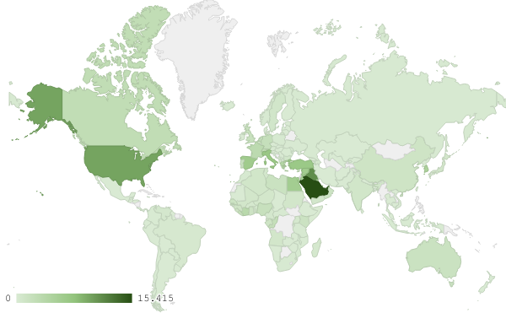

**خريطة رقم 1: توزيع الصادرات الصناعية اللبنانية (بمليون د.أ.) خلال شهر تشرين الثاني من العام 2020**

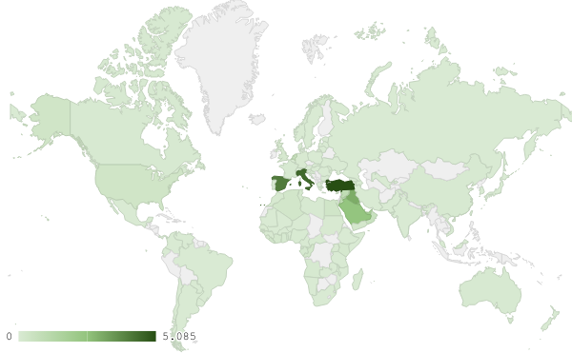

**خريطة رقم 2: توزيع صادرات منتجات الصناعات الكيماوية اللبنانية (بمليون د.أ.) خلال شهر تشرين الثاني من العام 2020**

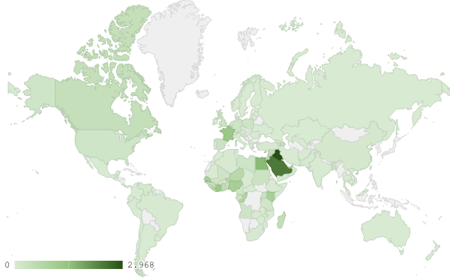

**خريطة رقم 3: توزيع صادرات الآلات والأجهزة والمعدات الكهربائية اللبنانية (بمليون د.أ.) خلال شهر تشرين الثاني من العام 2020**

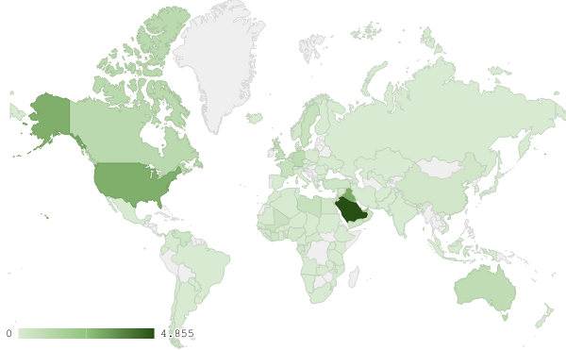

**خريطة رقم 4: توزيع صادرات منتجات صناعة الاغذية والتبغ اللبنانية (بمليون د.أ.) خلال شهر تشرين الثاني من العام 2020**

# ملحق الرسوم البيانية

**رسم بياني رقم 1:** **مقارنة قيمة الصادرات الصناعية خلال الاعوام 2018-2019-2020**

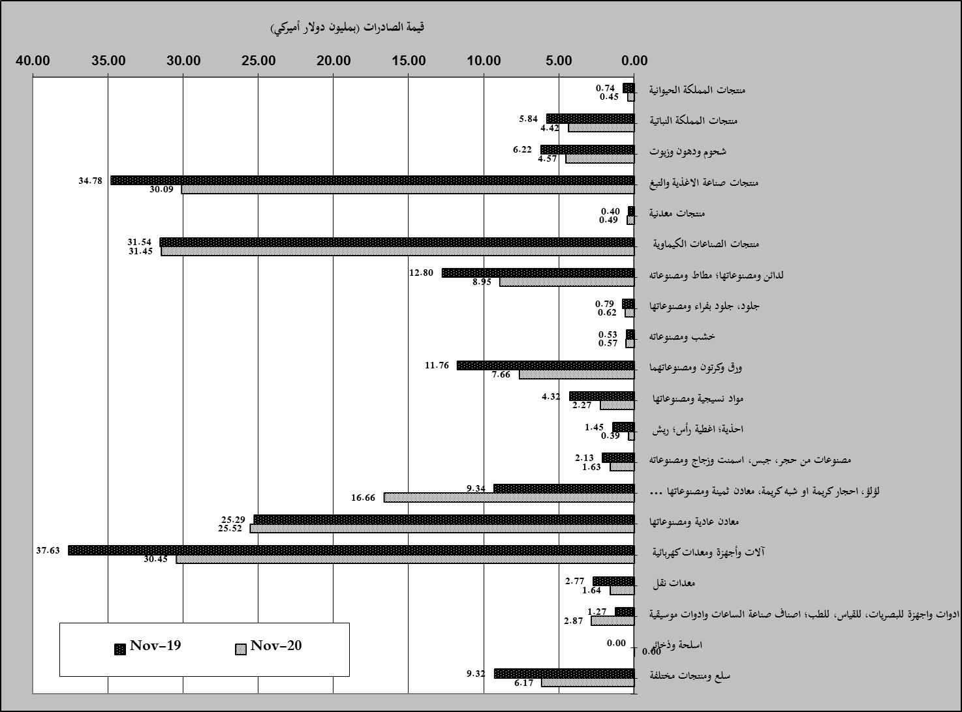

**رسم بياني رقم 2:** **مقارنة قيمة الصادرات الصناعية بين تشرين الثاني من العام 2020 وتشرين الثاني من العام 2019**

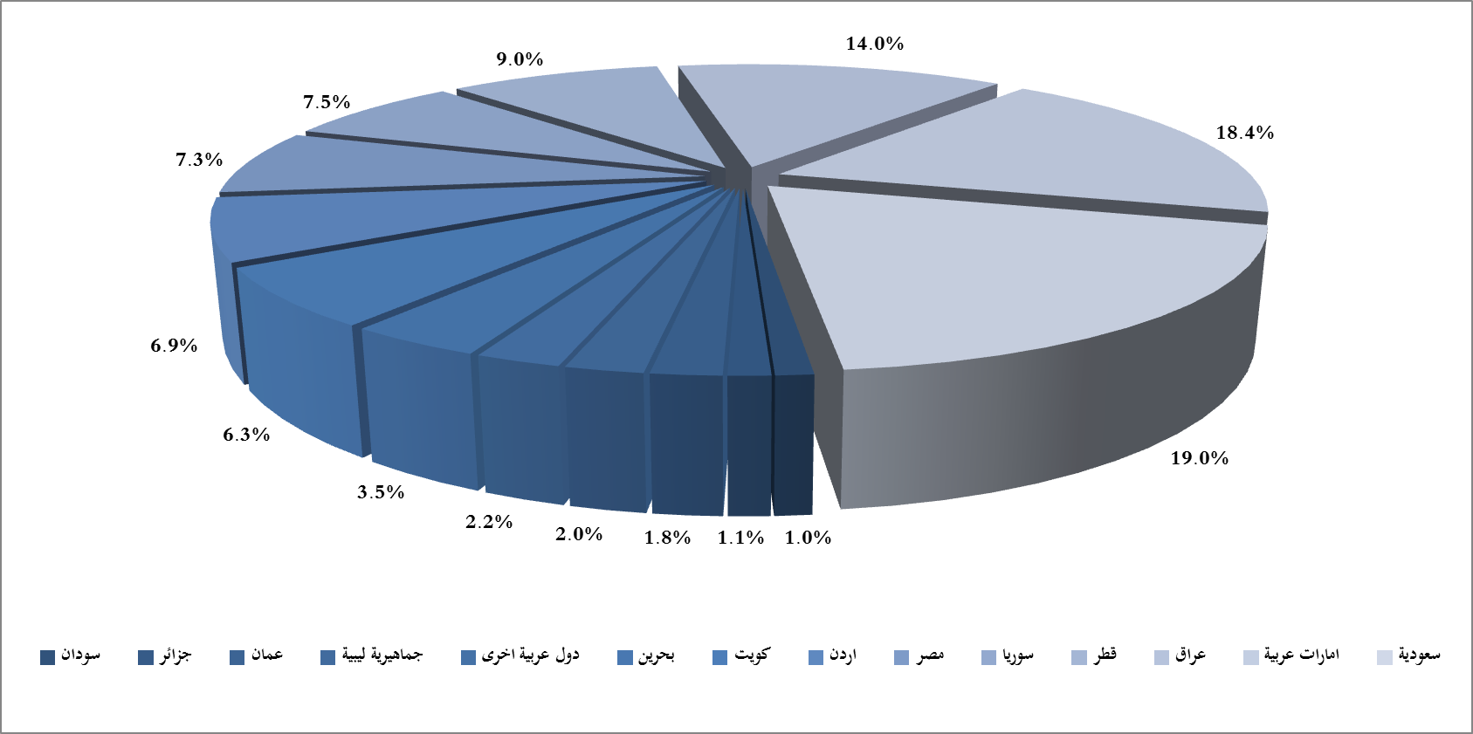

**رسم بياني رقم 3:** **توزيع الصادرات الصناعية الى الدول العربية خلال شهر تشرين الثاني من العام 2020**

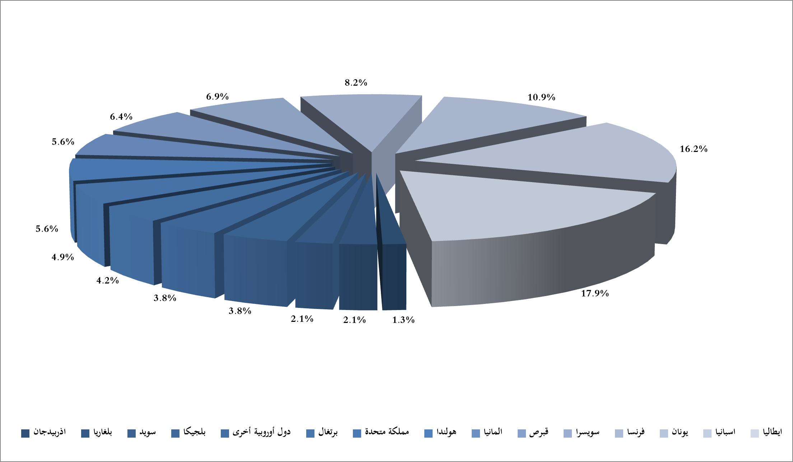

**رسم بياني رقم 4:** **توزيع الصادرات الصناعية الى الدول الاوروبية خلال شهر تشرين الثاني من العام 2020**

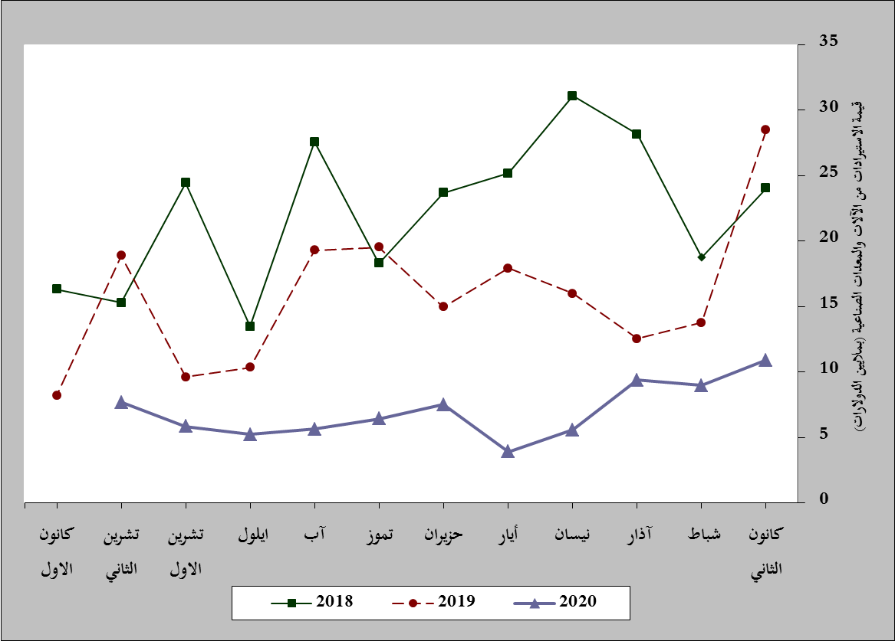

**رسم بياني رقم 5:** **مقارنة قيمة الاستيرادات من الآلات والمعدات الصناعية خلال الاعوام 2018-2019-2020**

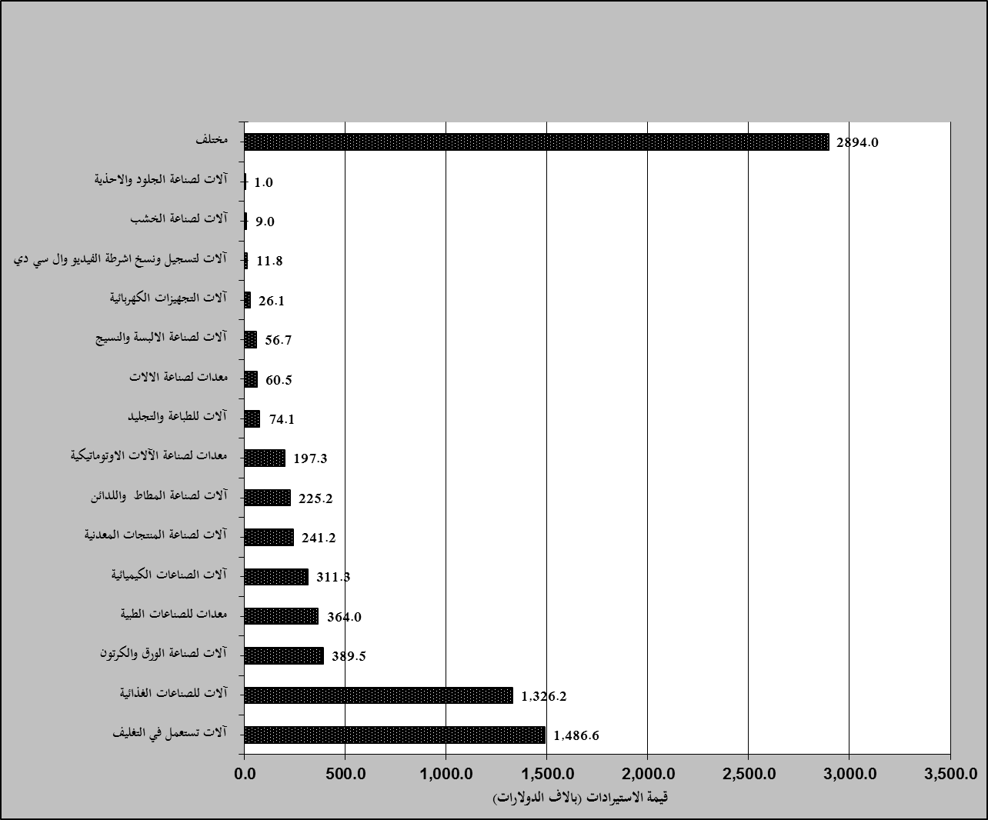

**رسم بياني رقم 6:** **توزيع الآلات والمعدات الصناعية المستورَدة بحسب النشاط الصناعي خلال شهر تشرين الثاني من العام 2020**

1. **بلغت هذا الشهر قيمة الصادرات من الماس الخام وسبائك الذهب والفضة بشكلها الخامي حوالي 91,257 مليون د.أ**
2. **بلغت هذا الشهر قيمة الصادرات من خردة الحديد والنحاس والالمينيوم والزنك حوالي 15,100 مليون د.أ**
3. **صنفت الآلات والمعدات في هذا الجدول بحسب القطاعات الصناعية العائدة لها في حين تضمن البند "مختلف" الآلات والمعدات التي من الممكن استعمالها في عدة قطاعات.**